5.3.Grafičko rješavanje sustava dviju linearnih jednadžbi s dvjema nepoznanicama

1.Jednadžbe usporednih pravaca imaju jednake______________________ .
Spoji parove jednadžbi pravaca koji su međusobno usporedni.
y = 5x - 1
y = -x + 2
y = 3x

y = -x - 4
y = 5x+ 2
y = 3x + 5

2.Grafički riješite sustave dviju linearnih jednadžbi s dvjema nepoznanicama.
a ) y = 2x + 1
x | y = 2x | ( x , y )
0 | y = 2 ∙ __ =
1
y = 2x
x | y = 2x + 1 | ( x , y )
0 | y = 2 ∙__ + 1 =
1

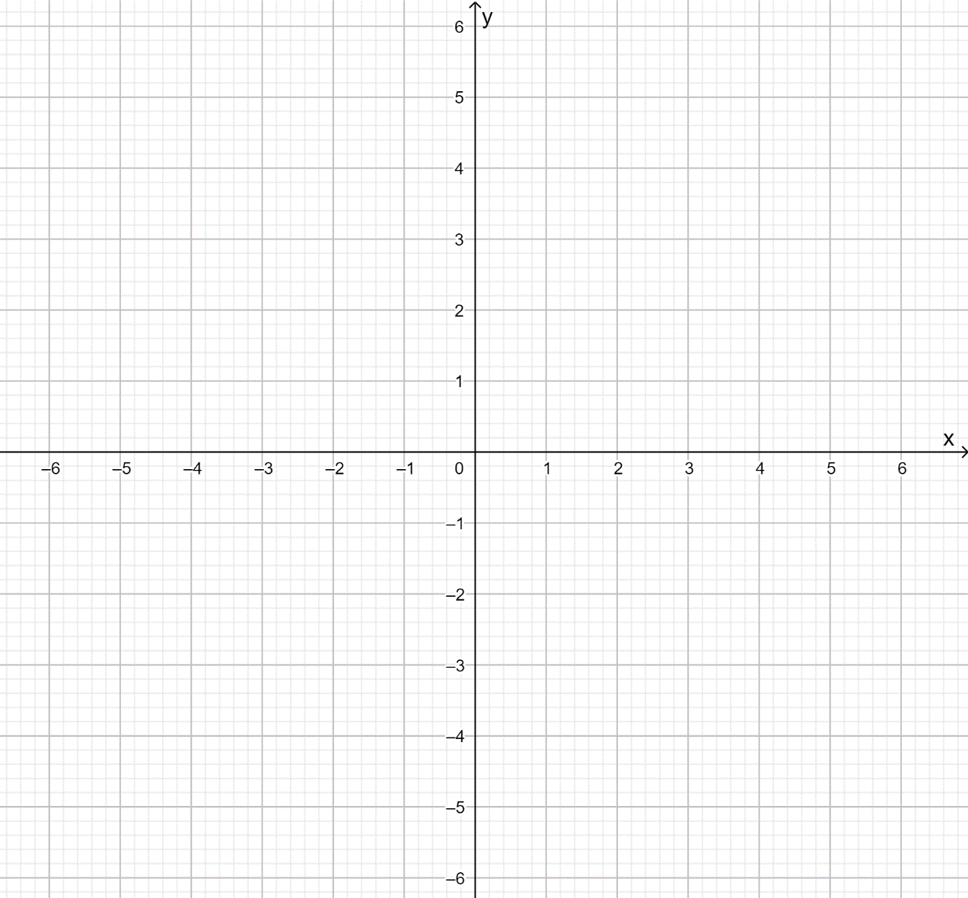
Jednadžbe pravaca imaju jednake koeficijente smjera a = ___ , pa su njihovi pravci ___________ .
Sustav _______ rješenja.

b ) y = - x + 1
y = - x + 2
x | y = - x + 1 | ( x , y )
0 | y = - __ + 1 =
1
x | y = - x + 2 | ( x , y )
0 | y = - __ + 2 =
1

Jednadžbe pravaca imaju jednake koeficijente smjera a = ___ , pa su njihovi pravci
_____________ .
Sustav _______ rješenja.
3. Spojite parove .
Standardni oblik linearne jednadžbe (s lijeve strane) spojite s njenim prikladnim oblikom jednadžbe pravca za crtanje (eksplicitnim oblikom) s desne strane.
y = x + 2
x + y = 3

2x + y = 5
y = -4x + 2

y = -x + 3
-x + y = 2

y = -2x + 5
4x + y = 2

4.Zadane jednadžbe pravaca pretvorite u oblik prikladan za crtanje.( Ponovimo : y ostaje s lijeve strane jednakosti ,a sve ostalo prebacujemo na desnu stranu ).
x + y = 5 | y =
2x + y = -4 | y =
-3x + y = 1 | y =
-x + y = -3 | y =

5. Pretvorite prvu jednadžbu u sustavu u oblik prikladan za crtanje, a zatim grafički riješite sustav dviju linearnih jednadžbi s dvjema nepoznanicama.
-x + y = - 2 y = ________
y = - x + 2
x | y = | ( x , y )
0
1
x | y = -x + 2 | ( x , y )
0 | y = - __ + 2 =
1

Rješenje sustava je sjecište pravaca s koordinatama ( ___ , ___ ).

